Министерство науки и высшего образования Российской Федерации

ФГАОУ ВО «Севастопольский государственный университет»

Институт радиоэлектроники и информационной безопасности

Кафедра «Радиоэлектроника и Телекоммуникации»

**ОТЧЁТ**

по лабораторной работе №1

«ИСПОЛЬЗОВАНИЕ HTML ДЛЯ РАЗРАБОТКИ ПРОСТОГО СТАТИЧЕСКОГО WEB – САЙТА»

«Коммуникации в сети интернет и принципы построения сайтов»

Выполнил: студент группы РС/с-19-1-о

Клубков Даниил Михайлович

Вариант 10

Защитил с оценкой: ______

Принял: Табакаев Дмитрий Игоревич

Севастополь

2020

**СОДЕРЖАНИЕ**

1. Описание лабораторной работы……………………………………………

1.1. Цель работы………………………………………………………………

1.2. Теоретические сведения…………………………………………….

1.3. Индивидуальное задание……………………………………………

2. Выполнение лабораторной работы……………………………………………

2.1. Текст программы……………………………………………………..

2.2. Таблица использованных тегов……………………………………..

2.3. Скриншоты выполнения программы………………………………

3. Выводы………………………………………………………………………

**1.ОПИСАНИЕ ЛАБОРАТОРНОЙ РАБОТЫ**

**1.1. Цель работы**

Освоение основ языка разметки гипертекста HTML, дескрипторов форматирования текста и технологии создания гиперссылок.

**1.2. Теоретические сведения**

World Wide Web – это средство представления информации в Интернет. Более точно WWW можно определить как интерактивную мультимедийную гипертекстовую среду, использующую язык разметки и поддерживающую множество протоколов Интернет. Мультимедийная среда – возможность размещать в Сети не только и не столько текстовую информацию, но и графику, звук, видеоклипы. Гипертекстовая среда – возможность использования в тексте ссылок на другие порции информации (текст, графику, звуковые и видеоклипы и т.д.), дополнительные источники. Многообразие таких ссылок и порождает Всемирную паутину WWW. В Web эти ссылки называют «Унифицированным указателем ресурсов URL». Каждый документ или файл в Интернет имеет собственный URL, что позволяет легко ссылаться на него из других документов. Язык разметки HyperText Markup Language (HTML) является основой World Wide Web. С помощью конструкций языка создаются Web страницы (сайты), которые можно просматривать с помощью специальных программ - обозревателей, или как их еще называют - браузеров. Наиболее известными браузерами являются Microsoft Internet Explorer, Mozilla Firefox, Opera, Google Chrome. Протоколы Internet. WWW использует собственный протокол связи между отдельными узлами: HTTP (HyperText Transfer Protocol). Любой протокол - это набор правил, которые используются компьютерами для обмена информацией. Кроме HTTP можно использовать и другие протоколы, получая доступ и другим приложениям Internet: UseNet - для доступа к группам новостей, FTP - для загрузки файлов; POP3, SMTP - электронной почте, Skype для телефонного общения и др. WWW - в отличие от телевидения, интерактивная среда.

**2. Выполнение лабораторной работы**

2.1. Текст программы

|  |  |
| --- | --- |
|  | <!DOCTYPE html> |
|  | <html> |
|  | <head> |
|  | <meta charset="utf-8"> |
|  | <link rel="shortcut icon" href="icon.jpg"/> |
|  | <title>Вин Дизель</title> |
|  | </head> |
|  | <body> |
|  | <h1>Bин Дизель</h1> |
|  | <p>Вин Ди́зель (англ. Vin Diesel, настоящее имя Марк Си́нклер — англ. Mark Sinclair; род. 18 июля 1967) — американский актёр театра, кино и телевидения, кинорежиссёр, сценарист и продюсер. Основатель продюсерских компаний One Race Films, Racetrack Records, Tigon Studios. В 2002 году стал обладателем премии канала MTV в номинации «Лучшая экранная команда» за роль Доминика Торетто (англ.)русск. в фильме «Форсаж». </p> |
|  | <hr> |
|  | <h2>Детство</h2> |
|  | <p>Марк Синклер родился 18 июля 1967 года в округе Аламида, Калифорния. С самого рождения он вместе со своим братом-близнецом Полом, который был совсем не похож на него, рос и воспитывался матерью Делорой, работавшей психиатром и увлекавшейся астрологией. Семья жила в нью-йоркском многоквартирном доме и испытывала нехватку денег. Настоящего отца будущий актёр не знал. Вин Дизель никогда не говорил о своей национальной принадлежности, но подчёркивал принадлежность к разным культурам[1]. |
|  |  |
|  | В 1970 году, в возрасте трёх лет, у Вина Дизеля проявились первые склонности к актёрскому делу. Во время посещения цирка мальчик чуть было не принял участие в выступлении труппы, но его остановила мать, которая была с ним. Примерно в это же время у Вина Дизеля появился отчим Ирвин со сводными младшими сестрой Самантой и братом[2], что отрицательно сказалось на денежном благополучии. Но именно отчим, работавший руководителем театра и преподававший актёрское мастерство в Нью-Йоркском университете, очень существенно повлиял на формирование характера и стремлений мальчика. Ирвин часто водил своих детей на театральные представления и премьеры кинофильмов. </p> |
|  | <p> |
|  | <img src="vin.jpg" width="500" height="600"> |
|  | </p> |
|  | <p> |
|  | <a href="secondpage.html">Следующая страница</a> |
|  | </p> |
|  | </body> |
|  | </html> |

(следующая страница)

|  |  |
| --- | --- |
|  | <!DOCTYPE html> |
|  | <html> |
|  | <head> |
|  | <meta charset="utf-8"> |
|  | <link rel="shortcut icon" href="icon.jpg"/> |
|  | <title>Вин Дизель(продолжение)</title> |
|  | </head> |
|  | <body> |
|  |  |
|  | <p><em>Больше всего Бензин известен по съёмкам в серии фильмов про уличных гонщиков "Форсаж", однако не во всех фильмах он принимал участие, поэтому ниже Вы увидите список этих самых фильмов.</em></p> |
|  |  |
|  | <table border="5"> |
|  | <thead> |
|  | <tr> |
|  | <th>Часть серии</th> |
|  | <th>Роль Дросселя</th> |
|  | </tr> |
|  | </thead> |
|  | <tbody> |
|  | <tr> |
|  | <td>Форсаж</td> |
|  | <td>Доминик Торетто</td> |
|  | </tr> |
|  | <tr> |
|  | <td>Двойной форсаж</td> |
|  | <td>Не принимал участие</td> |
|  | </tr> |
|  | <tr> |
|  | <td>Тройной форсаж: Токийский дрифт</td> |
|  | <td>Дом Тореттов</td> |
|  | </tr> |
|  | <tr> |
|  | <td>Форсаж 4</td> |
|  | <td>Тор Домов</td> |
|  | </tr> |
|  | <tr> |
|  | <td>Форсаж 5</td> |
|  | <td>Тореник Дометто</td> |
|  | </tr> |
|  | <tr> |
|  | <td>Форсаж 6</td> |
|  | <td>Том Тотетти</td> |
|  | </tr> |
|  | <tr> |
|  | <td>Форсаж 7</td> |
|  | <td>Димаста</td> |
|  | </tr> |
|  | <tr> |
|  | <td>Форсаж 8</td> |
|  | <td>Проиграл Бензин</td> |
|  | </tr> |
|  | <tr> |
|  | <td>Форсаж: Хоббс и Шоу</td> |
|  | <td>Не принимал участие</td> |
|  | </tr> |
|  | <tr> |
|  | <td>Форсаж 9</td> |
|  | <td>Шмэк Дузиль</td> |
|  | </tr> |
|  | </tbody> |
|  | </table> |
|  | <p><a href="firstpage.html">Предыдущая страница</a></p> |
|  |  |
|  |  |
|  |  |
|  | </body> |
|  | </html> |

**2.2. Таблица использованных тегов**

|  |  |
| --- | --- |
| Имя тега | Назначение тега |
| <html> | Является контейнером, который заключает в себе все содержимое веб-страницы, включая теги **<head>** и **<body>**. |
| <head> | Предназначен для хранения других элементов, цель которых — помочь браузеру в работе с данными. |
| <body> | Предназначен для хранения содержания веб-страницы (контента), отображаемого в окне браузера. |
| <title> | Определяет заголовок документа. |
| <h1>…<h6> | Теги для обозначения заголовков. |
| <a href> | Предназначен для размещения ссылки на сайте. |
| <p> | Определяет текстовый абзац. |

**2.2. Скриншоты выполнения программы**

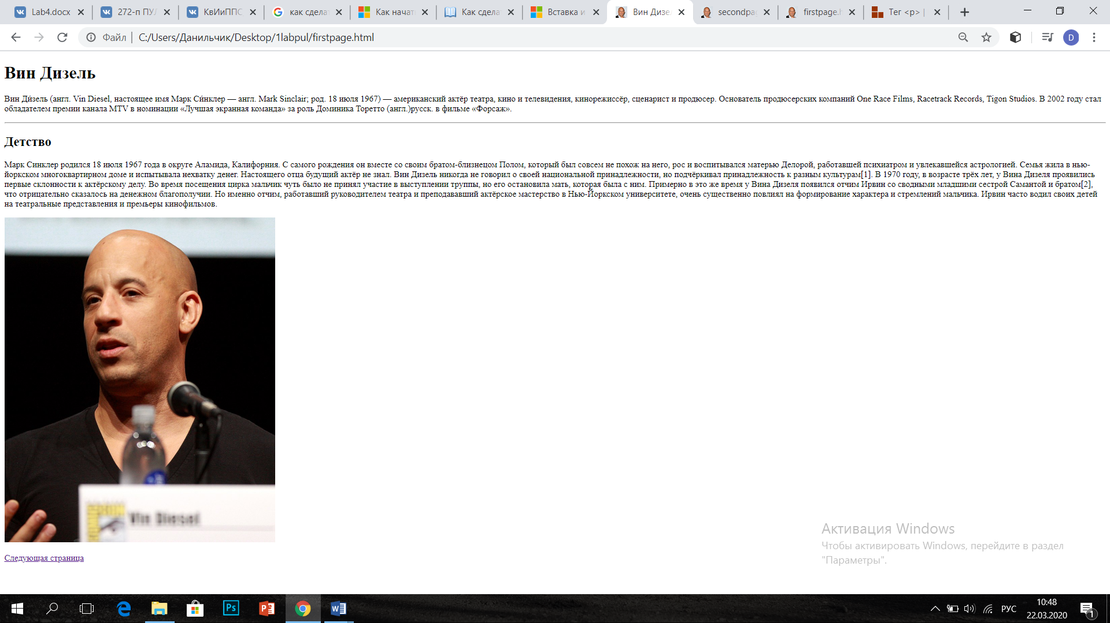

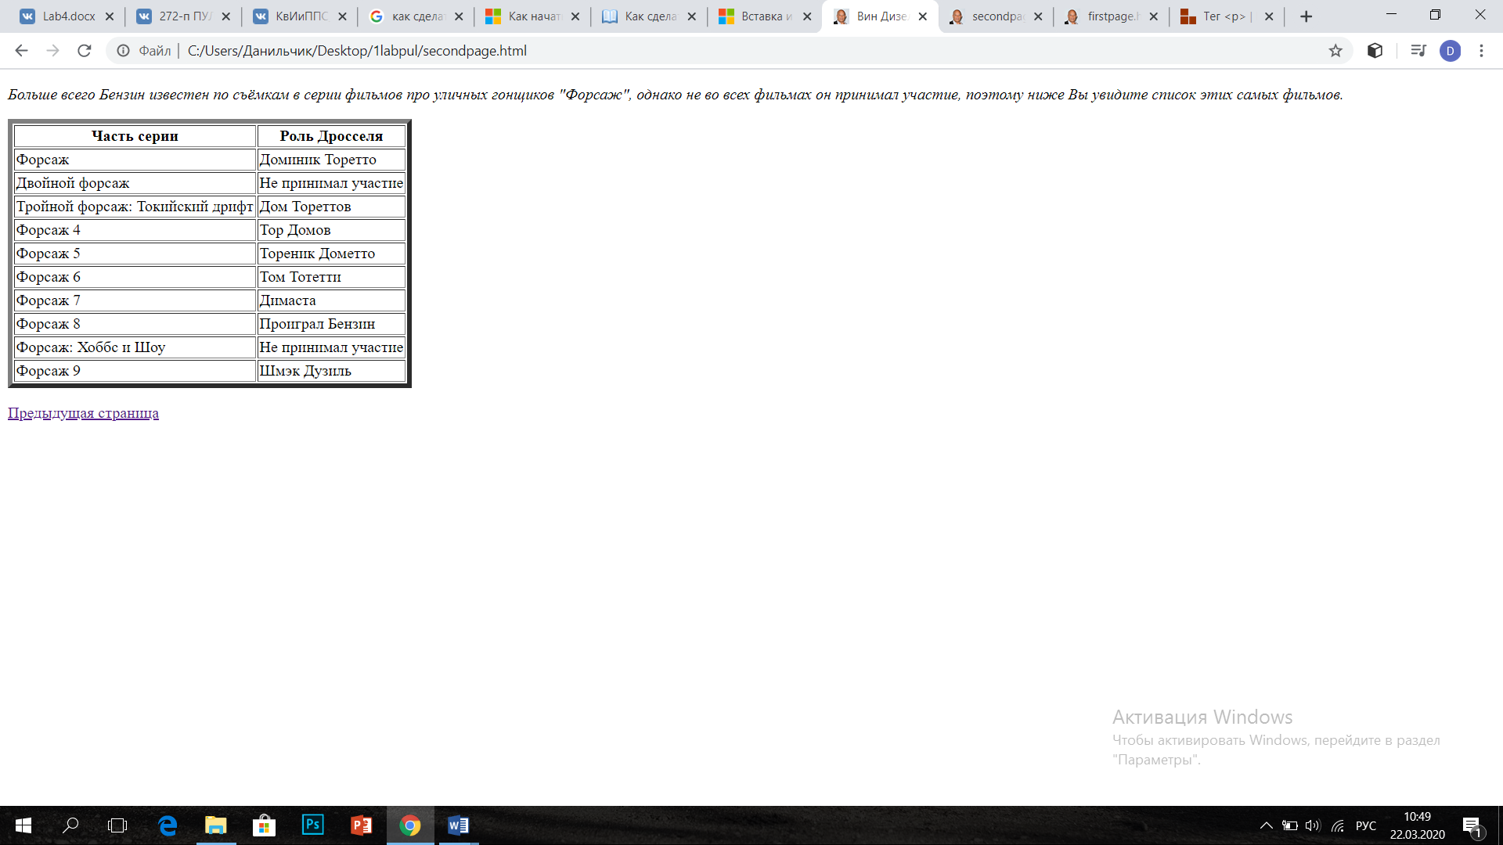

**3.Выводы**

В ходе выполнения данной лабораторной работы, я освоил основы языка разметки гипертекста HTML, дескрипторов форматирования текста и технологии создания гиперссылок. Помимо этого, изучил определения WWW(World Wide Web), создал HTML файл и получил кучу незабываемых эмоций.